Counter-Strike – Världens mest spelade spel.
Tillläggs spelet Counter-Strike till Half-life är världens mest spelade spel. Över 3 miljoner spelar CS någon gång under dagen. Men forskare säger att det inte är bra för synen och att barn blir våldspåverkade av det. De personer som livnär sig på att spela CS (till exempel: Heaton, Potti, Vesslan, ScreaM, Dracula, NIRee, Xeqtor, fjuttiz, zanne, strailer, zaffe, spunk, bandit, get, diji, zee & eriko), åker oftast utomlands för att spela stora klanmatcher med hela sin klan.

Sverige är det ledande Landet i CS, de flesta spelare som spelar CS i toppnivå kommer från Sverige som till exempel Heaton, Potti, Vesslan, Xeqtor m.m. Den andra ledande landet är Tyskland, sen kommer Frankrike.
Den Svenska klanen ”Team-9” har vunnit ett flertal ”Clan” tävlingar i världen. Senast så vann dom 250 000 $* i Korea.
Alla klaner runt om i världen samlas och läggs in på ”Clan-Base” som det kallas och där så rankas dom upp och jämförs med alla andra klaner i hela världen.

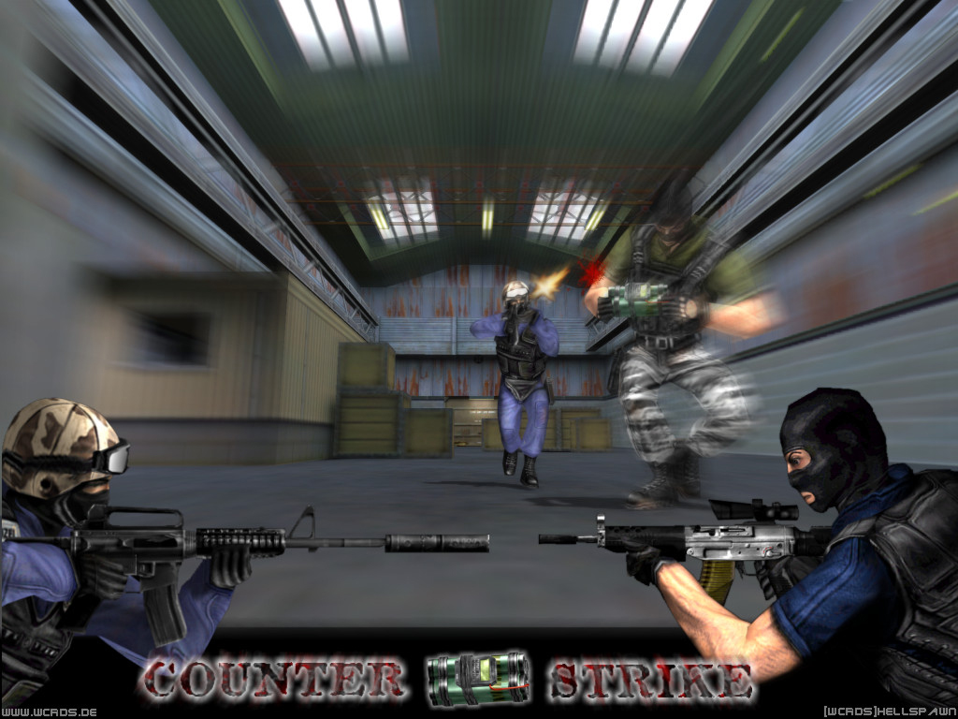
*250 000 $ = 1 889 800 kr = 208 981,63 € = 144 642,68 £.

Källor: http://www.half-life.com, sen lite utländska sidor som jag inte kan namnet på.

Av: Johan Mellin

